LIGJ

Nr. 21/2015

PËR RATIFIKIMIN E MARRËVESHJES SË GRANTIT NDËRMJET KËSHILLIT TË MINISTRAVE TË REPUBLIKËS SË SHQIPËRISË DHE AGJENCISË AUSTRIAKE TË ZHVILLIMIT PËR ASISTENCËN TEKNIKE PËR SISTEMIN E UJËSJELLËS-KANALIZIMEVE

Në mbështetje të neneve 78, 83, pika 1, dhe 121, pika 1, të Kushtetutës, me propozimin e Këshillit të Ministrave,

KUVENDI
I REPUBLIKËS SË SHQIPËRISË

VENDOSI:

Neni 1

Ratifikohet marrëveshja e grantit ndërmjet Këshillit të Ministrave të Republikës së Shqipërisë dhe Agjencisë Austriake të Zhvillimit për asistencën teknike për sistemin e ujësjellës-kanalizimeve, sipas tekstit bashkëlidhur këtij ligji dhe pjesëve përbërëse të tij.

Neni 2

Ky ligj hyn në fuqi 15 ditë pas botimit në Fletoren Zyrtare.

Miratuar në datën 12.3.2015

Shpallur me dekretin nr. 9013, datë 25.3.2015 të Presidentit të Republikës së Shqipërisë, Bujar Nishani

Marrëveshje e Grantit
ndërmjet Këshillit të Ministrave të Republikës së Shqipërisë dhe Agjencisë Austriake të Zhvillimit mbi Asistencën Teknike për Sistemin e Ujësjellës-Kanalizimeve

Në përpjekje për të forcuar marrëdhëniet miqësore që ekzistojnë ndërmjet dy vendeve,
në vijim dhe në zbatim të pikës 4, nenit 102 të Kushtetutës së Republikës së Shqipërisë, neneve 3 dhe 7 të ligjit nr. 8371, të datës 9.7.1998, “Mbi lidhjen e traktateve dhe marrëveshjeve ndërkombëtare”, të marrëveshjes ndërmjet Qeverisë së Republikës së Austrisë dhe Këshillit të Ministrave të Republikës së Shqipërisë mbi Bashkëpunimin për Zhvillim, të nënshkruar më 3 qershor 2008 dhe të ratifikuar nga Kuvendi i Shqipërisë si ligji nr. 9978, më 8 shtator 2008, si dhe Marrëveshjes së Financimit të IPA 2010 ndërmjet Qeverisë Shqiptare dhe Komisionit Evropian të nënshkruar me vendim të Këshillit të Ministrave nr. 145, datë 23.2.2011,
në bazë të parimeve demokratike dhe të drejtave themelore të njeriut - siç përcaktohen veçanërisht në Deklaratën Universale të të Drejtave të Njeriut - që frymëzojnë politikat e brendshme dhe të jashtme të të dyja palëve dhe përbëjnë një element thelbësor mbi një bazë të barabartë me objektivat e kësaj marrëveshjeje,
duke marrë në konsideratë se Agjencia Austriake e Zhvillimit është organi i deleguar për zbatimin e projektit “Asistencë teknike për sektorin e ujësjellës-kanalizimeve”, nëpërmjet instrumentit të Komisionit Evropian IPA 2010 dhe i është dhënë një kontribut granti nga delegacioni i BE-së (DBE), bazuar në Marrëveshjen e Bashkimit Evropian nr. 201/267-319, të nënshkruar ndërmjet Delegacionit të BE-së në Shqipëri dhe Agjencisë Austriake të Zhvillimit (AAZH), më 11 korrik 2011 (më poshtë të quajtur “Marrëveshja e delegimit”),
duke marrë në konsideratë se Agjencia Austriake e Zhvillimit i ka besuar GFA Consulting Group GmbH zbatimin e projektit të Sistemit të Furnizimit me Ujë dhe të Kanalizimeve,
Këshilli i Ministrave i Republikës së Shqipërisë dhe Agjencia Austriake e Zhvillimit, kanë rënë dakord mbi termat dhe kushtet e përcaktuara më poshtë:
Neni 1
Kushtet e përgjithshme dhe përkufizimet

Kudo që përdoren në këtë Marrëveshje, nëse nuk kërkohet ndryshe në kontekst, termat e poshtëshënuar do të kenë kuptimin si më poshtë:
a) “Palët kontraktuese” nënkupton Këshillin e Ministrave të Republikës së Shqipërisë dhe Agjencinë Austriake të Zhvillimit;
b) “Përfituesi” nënkupton Qeverinë e Republikës së Shqipërisë, të përfaqësuar nga Ministria e Transportit dhe Infrastrukturës;
c) “DBE” nënkupton Delegacionin e BE-së në Shqipëri;
d) “AAZH” nënkupton Agjencinë Austriake të Zhvillimit, njësia operative e Agjencisë Austriake të Bashkëpunimit;
e) “AAB” nënkupton Agjencinë Austriake të Bashkëpunimit;
f) “Projekt” nënkupton Projektin e Asistencës Teknike për Sistemin e Furnizimit me ujë dhe të Kanalizimeve (WASSP);
g) “NJQV” nënkupton njësitë e qeverisjes vendore;
h) “DPUK” nënkupton Drejtorinë e Përgjithshme të Ujësjellës-Kanalizimeve;
i) “Partner zbatimi” nënkupton GFA Consulting Group GmbH, kompaninë e kontra-ktuar për të zbatuar projektin, në bashkëpunim me SETEC Enginering GmbH & Co KG dhe Valu Add Management Services. GFA është kontraktori;
j) “KDP” nënkupton Komitetin Drejtues të Projektit.

Neni 2
Qëllimet dhe objektivat e Projektit

1. Qëllimi i përgjithshëm i Projektit është “të arrijë përmirësimin e kushteve të jetesës për popullsinë shqiptare, nëpërmjet furnizimit më të qëndrueshëm me ujë dhe një situate të përmirësuar të sistemit të kanalizimeve”. Objektivi specifik është “të rrisë aksesin për furnizim të sigurt me ujë të pijshëm dhe për shërbimet e kanalizimeve, dhe të avancojë nivelet e shërbimeve (ndërmarrjeve), nëpërmjet përmirësimit të eficiencës së sektorit në Shqipëri, me fokus të veçantë në zhvillimin e kapaciteteve për menaxhim të qëndrueshëm të shërbimit”. Janë përcaktuar katër (4) rezultate të pritshme (RP) për komponentët e programit 1, 2a, 2b dhe 3. Këta janë:
Komponenti 1. Të mbështesë procesin e agregimit/rajonalizimit të sektorit të ujërave në Shqipëri.
Rezultati i parashikuar 1
Ministritë përkatëse dhe Drejtoria e Përgjithshme, si dhe njësitë e pushtetit vendor /ndërmarrjet mbështeten efektivisht për të nxitur procesin e rigrupimit/rajonalizimit..
Komponenti 2a. Të fuqizojë shërbimet e ujit dhe të njësive të pushtetit vendor në të gjithë vendin
Rezultati i parashikuar 2
Kapacitetet menaxhuese dhe operacionale të 57 ndërmarrjeve të ujit janë forcuar në aspektet e përgjithshme të shërbimeve për furnizimin me ujë dhe kanalizimet, përfshirë dhe në aspektet e shqyrtuara nga pikëpamja menaxheriale dhe operacionale.
Komponenti 2b. Të fuqizojë 13 ndërmarrjet e përzgjedhura, 3 shërbimet/ndërmarrjet e rigrupuara dhe njësitë e pushtetit vendor.
Rezultati i parashikuar 3
13 ndërmarrjet e përzgjedhura, dhe të paktën 3 shërbimet ndërmarrjet e rigrupuara mbështeten në zhvillimin e kapaciteteve të tyre organizative, menaxheriale, financiare dhe operacionale.
Komponenti 3. Të fuqizojë qeverinë në nivel qendror
Rezultati i parashikuar 4
DPUK-ja mbështetet efektivisht në zhvillimin e kapaciteteve të saj për menaxhimin, plani-fikimin, analizën e të dhënave dhe zhvillimin e burimeve njerëzore në sektorin e ujërave.
2. Projekti është në përputhje me parimet dhe objektivat e Agjencisë Austriake të Bashkë-punimit dhe kontribuon në zbatimin e strategjisë sektoriale dhe të politikave në lidhje me ujërat të Qeverisë shqiptare, që synon të sigurojë komercializim dhe decentralizim të mëtejshëm të sektorit me qëllim që ndërmarrjet e ujit të bëhen të vetëqëndrueshme dhe të zhvillojnë plane afatgjata të përmirësimit të performancës dhe të përmbushin detyrimet e tyre ndaj konsu-matorëve. Programi i zhvillimit të përgjithshëm të kapaciteteve mbështet sektorin e ujësjellës-kanalizimeve në Shqipëri, duke forcuar nivelet kombëtare, rajonale dhe vendore.
3. Për të arritur këta objektiva, Projekti do të bashkëpunojë me institucionet e mëposhtme:
a) Ministrinë e Transportit dhe Infra-strukturës;
b) DPUK - Drejtorinë e Përgjithshme të Ujësjellës-Kanalizimeve;
c) Ministrinë e Pushtetit Vendor;
d) Ministrinë e Financave;
e) Entin Rregullator të Ujit;
f) Njësitë e pushtetit vendor;
g) Ndërmarrjet e Ujësjellës-Kanalizimeve;
h) Shoqatën e Bashkive;
i) Shoqatën e Komunave;
j) Shoqatën e Ndërmarrjeve të Ujësjellës-Kanalizimeve.
Objektivi dhe qasjet specifikohen në dokumentin e Projektit të aprovuara nga Përfituesi, DBE-ja dhe AAZH-ja (aneksi 1), si dhe në raportin paraprak të vlerësimit mbështetur nga KDP-ja, më 19 qershor 2013, që formojnë pjesë integrale të kësaj Marrëveshjeje (aneksi 4).

Neni 3
Financimi dhe zbatimi i këtij kontributi

1. Përfituesi kupton që Projekti i merr fondet nga Bashkim i Evropian (maksimumi 2,000,000.00 euro (në fjalë: vetëm dy milionë euro) dhe nga AAZH-ja (maksimumi 2,211,000.00 euro - në fjalë: vetëm dy milionë e dyqind e njëmbëdhjetë mijë euro). DBE-ja ia delegon kontributin e vet AAZH-së nëpërmjet Marrëveshjes së Delegimit të nënshkruar më 11 korrik 2011.
Shuma maksimale në dispozicion të projektit është 4,211,000.00 euro (në fjalë: vetëm katër milionë e dyqind e njëmbëdhjetë mijë).
2. AAZH-ja ka zgjedhur Partnerin e Zbatimit për Projektin, i cili është GFA Consulting nga Group GmbH. Partneri i zbatimit merr përsipër në emër të AAZH-së, të gjitha detyrat operative, administrative dhe mbikëqyrëse të Projektit, përfshirë edhe disbursimin, monitorimin dhe raportimin. AAZH-ja aprovon ekspertët e huaj dhe vendas, afatshkurtër dhe afatgjatë, për të mbështetur zbatimin e projektit, si dhe ekspertët për monitorimin e arritjeve të projektit.

Neni 4
Përgjegjësitë e Përfituesit

1. Përfituesi angazhohet për të marrë përsipër çdo gjë të mundur, me qëllim që të mbështesë dhe të sigurojë zbatimin e duhur dhe përmbushjen e Marrëveshjes së Delegimit.
2. Detyrimet specifike të Përfituesit përfshijnë (por nuk kufizohen me sa më poshtë):
a) Të angazhohet në mënyrë aktive për përgatitjen dhe zhvillimin e dokumenteve kryesore të politikave që mbështesin objektivat e projektit dhe sigurojnë një bazë strategjike afatgjatë, duke garantuar që programi të masë rezultatet dhe kjo të çojë drejt një sektori të qëndrueshëm të ujësjellës-kanalizimeve;
b) Të sigurojë mobilizim dhe pjesëmarrje aktive të palëve kryesore të interesit dhe të përfituesve kryesorë, në ndërhyrjet për zhvillimin e kapaciteteve;
c) Të mbështesë lehtësimin dhe shpërndarjen e përvojave dhe informacionit bazuar në rezultatet dhe produktet e arritura të Projektit;
d) Të mbështesë dhe të lehtësojë lidhjen dhe bashkëpunimin me ministritë e tjera të përfshira dhe institucionet e tjera përkatëse;
e) Të lehtësojë dialogun e sektorit nëpërmjet bashkërendimit efektiv të ndihmës dhe forumeve të përshtatshme, si Grupi i Punës së Sektorit, grupe pune teknike apo të ujit;
f) të bëjë të disponueshëm alokimin e buxhetit të nevojshëm për të rimbursuar TVSH­në për Projektin në shumën maksimale prej 510,000.00 eurosh (pesëqind e dhjetë mijë euro)
g) të sigurojë komunikim të përshtatshëm dhe në kohën e duhur me partnerin e zbatimit të projektit, si dhe me donatorët;
h) Ministria e Transportit dhe Infrastrukturës do të veprojë si bashkëpërgjegjëse për strategjinë e Projektit dhe kryesimin e KDP-së;
3. Për këtë Projekt zbatohen të gjitha dispozitat dhe rregullat për taksat, tarifat doganore dhe ato të importit, apo detyrime të tjera fiskale të përcaktuara në “Marrëveshjen ndërmjet Qeverisë së Republikës së Austrisë dhe Këshillit të Ministrave të Republikës së Shqipërisë mbi bashkëpunimin për zhvillim”.
Kontributi nuk do të përdoret për pagesën e taksave fiskale, përfshirë TVSH-në.

Neni 5
Drejtimi i Projektit

1. Projekti drejtohet nga KDP-ja. KDP-ja është organi vendimmarrës strategjik dhe politik që përcakton kuadrin dhe drejtohet nga zëvendësministri i Transportit dhe Infrastrukturës. KDP-ja bashkëdrejtohet nga AAZH-ja.
2. Detajet e funksionimit të KDP-së (roli KDP-së marrëdhënia ndërmjet KDP-së dhe Partnerit të Zbatimit, shpeshtësia e mbledhjeve etj.) përcaktohen te termat e referencës së KDP-së (aneksi 3) që formojnë pjesë integrale të kësaj Marrëveshjeje.
Neni 6
Transferimi i të drejtave të pronësisë

1. Për periudhën e Projektit, mallrat e siguruara me kontributin, do të mbeten në dispozicion të pakufizuar të Projektit dhe nuk do të devijojnë nga Projekti pa miratimin me shkrim të AAZH-së.
2. Në fund të Projektit, AAZH-ja në bashkëpunim me Përfituesin, do të vendosë mbi pronësinë dhe përdorimin e mallrave të prokuruara gjatë periudhës së zbatimit të Projektit.

Neni 7
Klauzola e korrupsionit

Nuk i është bërë dhe nuk do t’i bëhet askujt, asnjë ofertë, dhuratë apo pagesë, konsideratë apo përfitim i çdo lloji, që përbën praktikë të paligjshme ose korruptive, drejtpërdrejt ose tërthorazi, si nxitje apo shpërblim për sigurimin e ekzekutimit të kësaj Marrëveshjeje. Çdo praktikë e tillë do të përbëjë bazën për përfundimin e kësaj Marrëveshjeje apo marrjen e veprimeve korrigjuese, siç do ta kërkojë nevoja. Palët kontraktuese do të informojnë menjëherë njëra-tjetrën për çdo të dhënë të korrupsionit dhe keqpërdorim të burimeve në lidhje me Projektin, dhe do të fillojnë procedurat për hetim dhe procedim penal, në përputhje me ligjet e zbatueshme, kundër çdo personi që dyshohet për korrupsion apo keqpërdorim të burimeve në lidhje me Projektin.

Neni 8
Pezullimi dhe përfundimi i Marrëveshjes

1. AAZH-ja do të ketë të drejtën të pezullojë Marrëveshjen. Pezullimi dhe rihyrja e mundshme në fuqi do t’i njoftohen menjëherë palës tjetër me rrugë diplomatike dhe do të hyjë në fuqi 30 ditë pasi AAZH-ja të ketë marrë informacionin.
2. AAZH-ja do të ketë të drejtën të përfundojë këtë Marrëveshje, duke dhënë njoftim me shkrim dy muaj para përfundimit.
3. Pavarësisht sa më sipër, secila nga Palët mund të pezullojë dhe/ose të përfundojë këtë Marrëveshje me efekt të menjëhershëm, në rast shkeljeje thelbësore të Marrëveshjes. Shkelje thelbësore nënkupton shkelje serioze të një prej objektivave themelorë të kësaj Marrëveshjeje.

Neni 9
Modifikimet dhe zgjidhja e mosmarrëveshjeve

1. Çdo modifikim apo amendament i kësaj Marrëveshjeje do të bëhet me shkrim dhe me miratim të të dyja palëve.

2. Mosmarrëveshjet në lidhje me interpretimin apo zbatimin e dispozitave të kësaj Marrëveshjeje do të zgjidhen miqësisht ndërmjet palëve. Në rast të pamundësisë së një zgjidhjeje miqësore mes palëve, çdo mosmarrëveshje në lidhje me ekzekutimin apo zbatimin e kësaj Marrëveshjeje do të zgjidhet nga arbitrazhi në përputhje me Rregullat e Arbitrazhit të UNCITRAL aktualisht në fuqi. Vendi i arbitrazhit do të jetë Vjena dhe gjuha që do të përdoret në procedurat e arbitrazhit do të jetë gjuha angleze.
3. Kjo Marrëveshje u nënshtrohet ligjeve austriake me përjashtim të rasteve kur ka referim për ligje të huaja.
Neni 10
Anekset

- Dokumenti i Programit (aneksi 1) i miratuar ndërmjet AAZH-së, DBE-së dhe Ministrisë së Punëve Publike e Transportit;
- Raporti paraprak i vlerësimit (aneksi 2), përfshirë dhe kuadrin logjik (paraqitjen skematike të projektit) të rishikuar;
- Termat e Referencës e KDP-së (aneksi 3);
- Procesverbali i KDP-së për aprovimin e raportit analitik (aneksi 4);
- Plani i Monitorimit dhe Vlerësimit (aneksi 5);
- Këto anekse përbëjnë pjesë integrale të kësaj Marrëveshjeje. Në rast mosmarrëveshjesh apo konflikti, kjo Marrëveshje do të ketë përparësi, ndjekur nga dokumenti i programit, raporti paraprak i vlerësimit, termat e referencës së KDP-së, KDP-ja dhe me pas, Plani i Monitorimit dhe i Vlerësimit.
Neni 11
Kohëzgjatja dhe vlefshmëria

Marrëveshja do të hyjë në fuqi pasi palët të kenë njoftuar njëra-tjetrën që kanë përfunduar procedurat e brendshme ligjore për hyrjen në fuqi të Marrëveshjes.
Kjo Marrëveshje u hartua në dy kopje origjinale, në gjuhën angleze dhe në gjuhën shqipe. Të dyja versionet e tekstit janë autentike dhe kanë të njëjtën vlerë. Në rast ndryshimi në interpretim, ka përparësi versioni në gjuhën angleze.
Palët konfirmojnë dhe nënshkruajnë këtë Marrëveshje të lidhur në Tiranë, më datë 12.12.2014.

Në emër të Këshillit të Ministrave të Republikës së Shqipërisë
Edmond Haxhinasto
Ministër
Ministria e Transportit dhe Infrastrukturës

Në emër të AAZH-së
Astrit Wein
Kreu i Zyrës
Ambasada Austriake, Bashkëpunimi Teknik

TERMAT E REFERENCËS Të PROGRAMIT të KOMITETIT DREJTUES - ASISTENCA TEKNIKE për SEKTORIN E FURNIZIMIT ME UJË DHE KANALIZIMEVE (WASSP)

- Hyrje
Qeveria e Shqipërisë (QSH) dhe Bashkëpunimi Austriak për Zhvillim (ADC) kanë zhvilluar së bashku një program gjithëpërfshirës për zhvillimin e kapaciteteve për të mbështetur arritjen e qëllimeve të sektorit, duke forcuar nivelin kombëtar, rajonal dhe vendor në sektorin e ujit gjatë periudhës 2013-2015.
Programi përputhet me Strategjinë Kombëtare të Furnizimit me Ujë dhe Kanalizimeve 2011-2017 të Qeverisë Shqiptare dhe është në përputhje me parimet e ADC-së. Të dyja synojnë të garantojnë decentralizimin e mëtejshëm dhe komercializimin e sektorit të ujit, në mënyrë që ndërmarrjet e ujësjellësit të bëhen të vetëqëndrueshme dhe të zhvillojnë plane afatgjata të përmirësimit të performancës, në mënyrë që të përmbushin detyrimet e tyre ndaj klientëve.
- Qëllimi kryesor i programit dhe objektivat
Objektivi i përgjithshëm i programit është që të sigurojë kushte më të mira jetese për popullsinë e Shqipërisë nëpërmjet furnizimit të qëndrueshëm me ujë dhe përmirësimit të objekteve për shkarkimin e ujërave të zeza. Qëllimet specifike të projektit janë ato të rritjes së aksesit të furnizimit me ujë dhe shërbimeve sanitare dhe zhvillimi i mëtejshëm i niveleve të shërbimit, duke përmirësuar efektshmërinë e sektorit me fokus të veçantë në zhvillimin e kapaciteteve për menaxhimin e qëndrueshëm të shërbimeve. Projekti:
- do të mbështesë procesin e grumbullimit /rajonalizimit të sektorit të ujit në Shqipëri, duke u fokusuar në përqendrimin/rajonalizimin e furni-zimit me ujë dhe shërbimeve të kanalizimit;

- do të forcojë shërbimet e ujit dhe NJQV-të për kapacitetet e tyre organizative, menaxhuese, financiare dhe operacionale të bazuara në procedura standarde të punës dhe menaxheriale; si dhe
- do të forcojë qeverinë në nivel qendror në kapacitetet e përgjithshme menaxheriale, si dhe përmirësimin e planifikimit të investimeve, rrjedhjen e të dhënave/analizave, ndërgjegjësimin e publikut, dhe njohuritë rreth kanalizimeve, si dhe të mbështesë prezantimin e një sistemi të certifikimit të stafit për sektorin e ujit.
3. Organizimi i programit dhe struktura drejtuese
WASSP-ja drejtohet nga një Komitet Drejtues i Programit kombëtar (KDP). KDP-ja përbëhet nga një grup prej katër anëtarësh me të drejtë vote, për të lehtësuar marrjen e vendimeve në kohë. Për të garantuar që KDP-ja të mund të marrë plotësisht parasysh pikëpamjet dhe opinionet e sektorit, ai ka, gjithashtu, në përbërje një numër shtesë prej gjashtë anëtarësh pa të drejtë nga institucionet kryesore të interesuara. Udhëheqësi i Ekipit të Konsorciumit siguron shërbimet e sekretariatit. Të dhënat e plota të anëtarësim jepen në seksionin 5 më poshtë.
- Detyrat dhe funksionet kryesore të KDP-së
KDP-ja është organizmi strategjik dhe politik vendimmarrës në përcaktimin e kuadrit të programit, duke garantuar koordinimin e përgjithshëm te partnerë të ndryshëm dhe sigurimin e udhëheqjes strategjike për aktivitetet e programit.
Roli i KDP-së është tepër i rëndësishëm për suksesin e programit. Ai do të miratojë raportet dhe rezultatet përkatëse për zbatimin e projektit. Ekipi i konsulentëve të WASSP-it do të mbështetet në anëtarët e KDP-së për udhëzim dhe mbështetje në përpjekjet e tyre, veçanërisht KDP-ja:
- Verifikon nëse zbatimi i projektit është në përputhje me qëllimet kryesore, objektivat dhe rezultatet e pritshme të përcaktuara në dokumentin e programit dhe shtojcat e veta përkatëse;
- Ofron udhëzime në nivel strategjik për të siguruar zbatimin e suksesshëm të programit, duke marrë në konsideratë aktivitetet që ndërmerren nga projektet dhe nismat e tjera që ndikojnë në punën e programit në lidhje me bashkimin dhe zhvillimin e kapaciteteve;

- Siguron rrjedhën e informacionit dhe shkëmbimin e njohurive në lidhje me zhvillimet e rëndësishme në nivel kombëtar, lidhjet dhe bashkëpunimin me aktorët kombëtarë dhe ndërkombëtarë dhe midis niveleve të ndryshme të shtetit;
- Miraton fillimin e WASSP-it, raportet dyvjeçare dhe përfundimtare të zbatimit, si dhe planet vjetore të veprimtarive (punës);
- Përgatit dhe rekomandon vendimet programore që do të miratohen nga ADA;
- Kryen monitorim të përbashkët të projektit dhe sesione periodike të garantimit të cilësisë në kuadër të takimeve dyvjeçare të KDP-së, bazuar në planin e monitorimit dhe vlerësimit të WASSP-it;
- Mbështet ekipin e konsulentëve të WASSP-it në sigurimin e zbatimit normal të programit, mbështet ndërmjetësimin dhe zgjidhjen e problemeve, nëse kërkohet; dhe
- Siguron që homologët e programit të vazhdojnë përpjekjet për t’u angazhuar në mënyrë aktive dhe të zbatojnë WASSP-in.
5. Përbërja e KDP-së:
5.1 . Anëtarët
KDP-ja përbëhet nga përfaqësuesit e mëposhtëm (apo zëvendësuesit e emëruar të tyre) të institucioneve të përcaktuara në tabelën e mëposhtme:

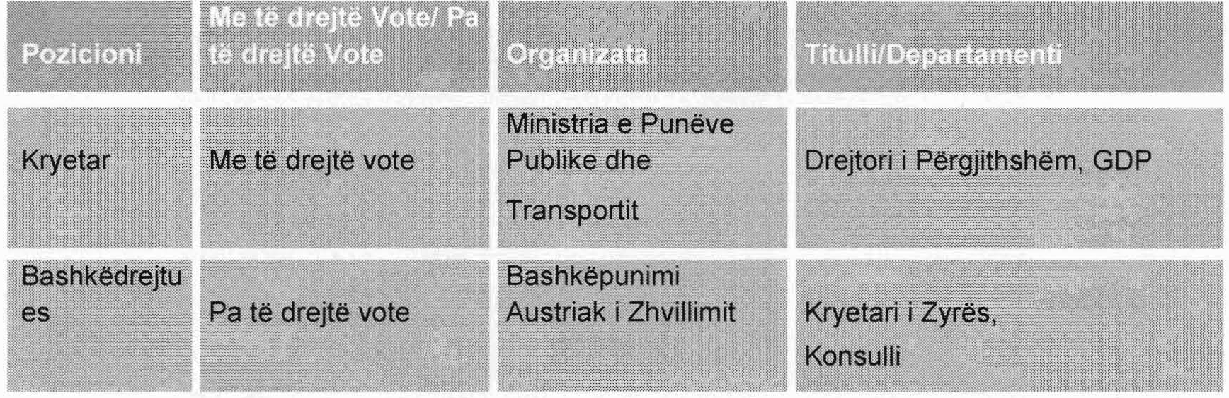

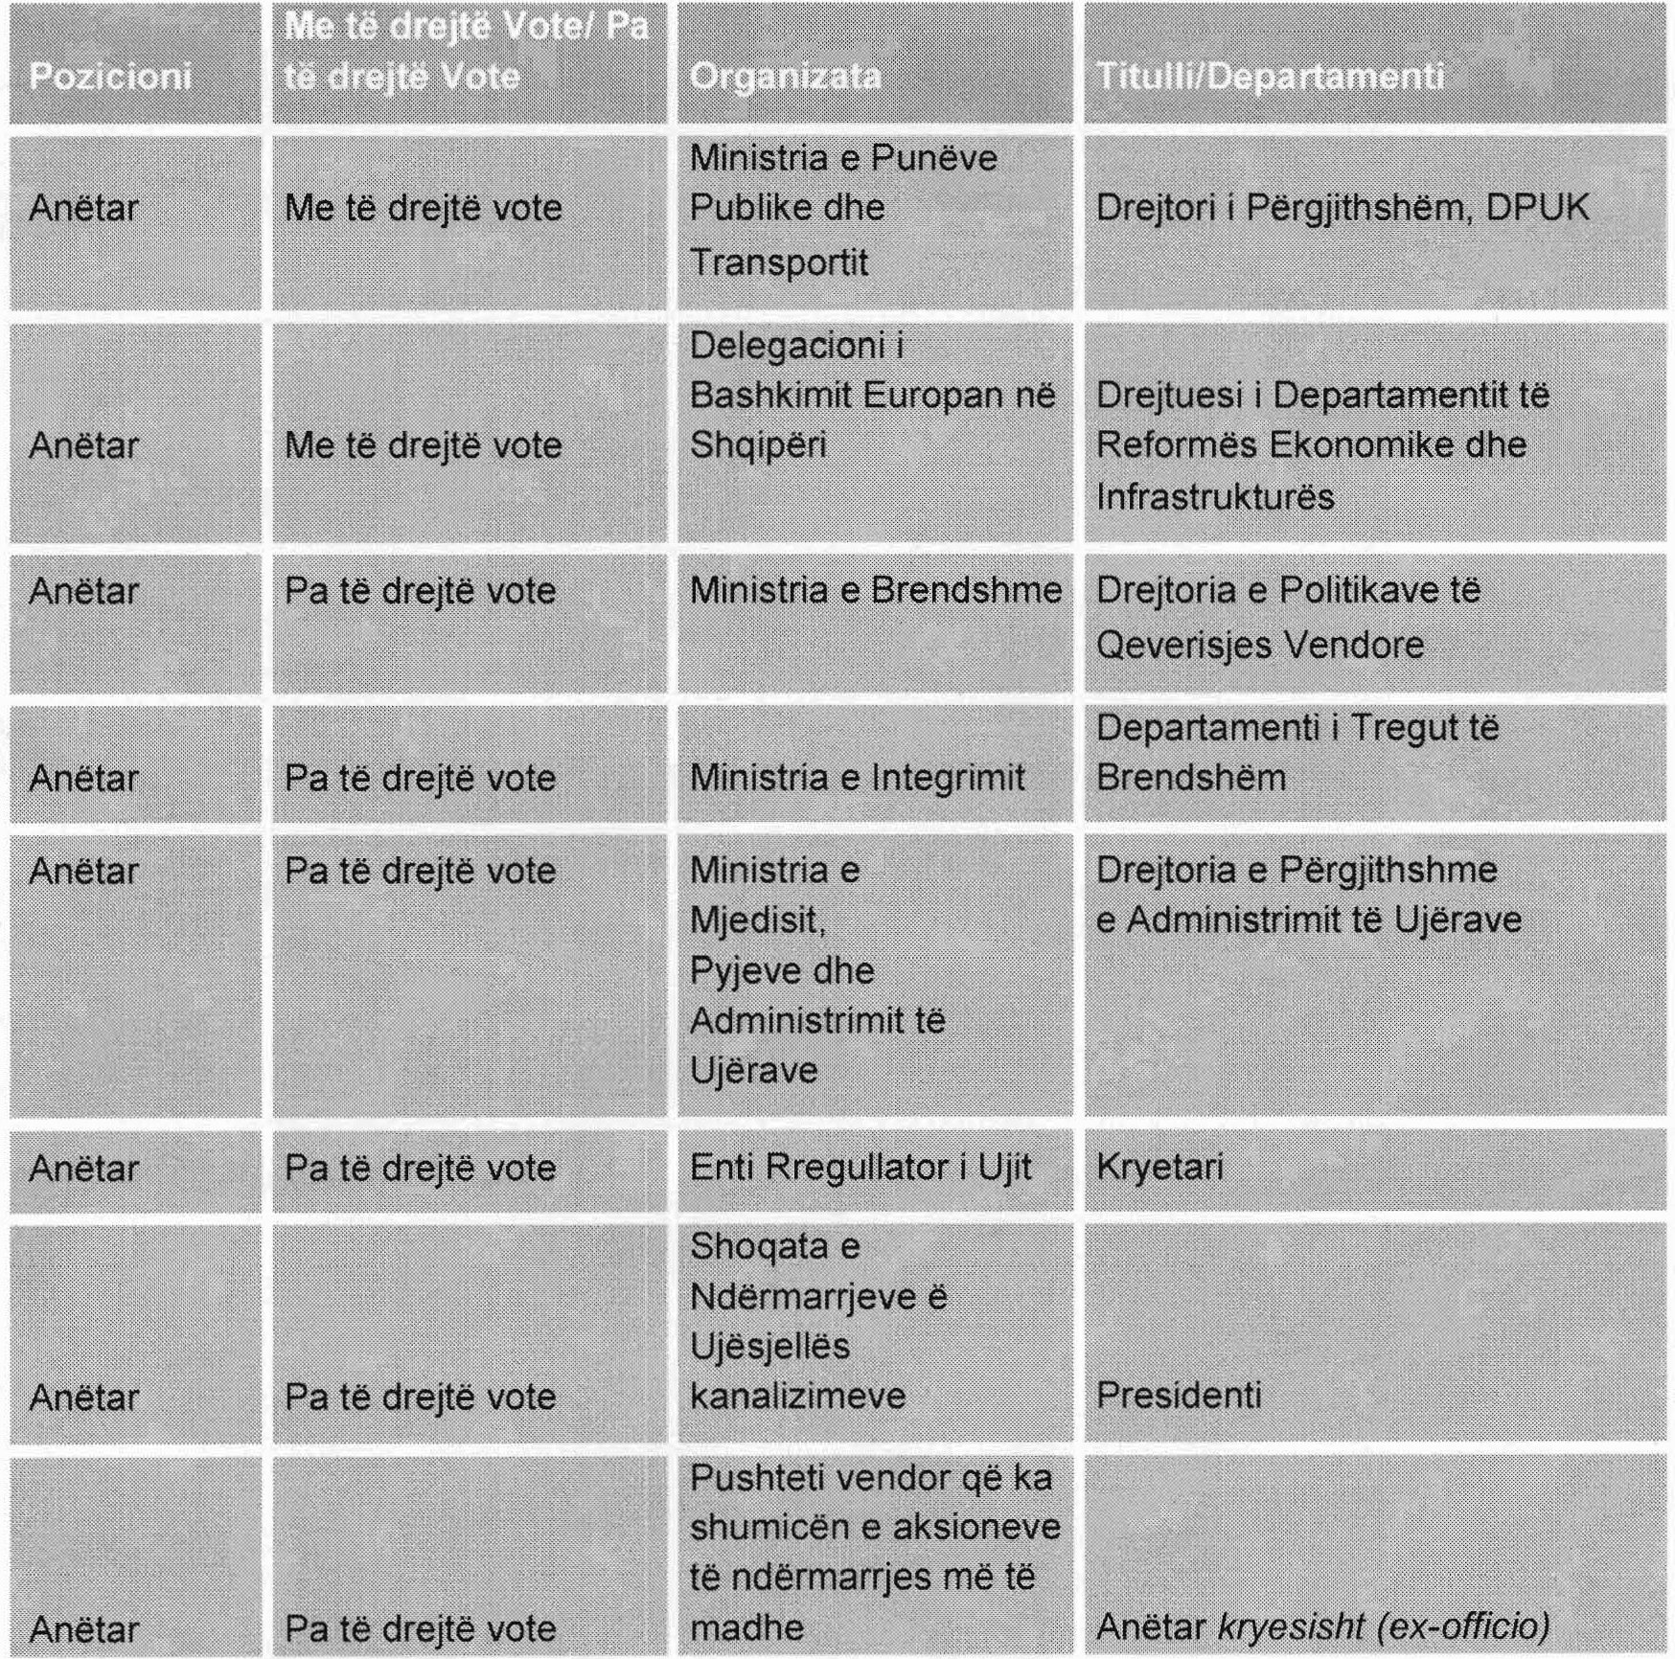

5.2 Vëzhguesit
Vëzhguesit mund të ftohen në çdo mbledhje të KDP-së nga ana e Kryetarit të KDP-së dhe nga bashkëkryetari. Si vëzhgues mund të jenë përfaqësuesit e:
- Shoqatës së Komunave;
- Shoqatës së Bashkive;
- Shoqatës së Qarqeve;
- Ministrisë së Shëndetësisë; si dhe
- KfW, si Koordinator i Grupit të Punës së Donatorëve për Sektorin e Ujit. Vëzhguesit kanë të drejtë të paraqesin mendimet dhe rekomandimet e tyre, por nuk kanë të drejtë vote.
6. Rregullat e funksionimit
6.1 Kryetari dhe sekretariati
KDP-ja do të kryesohet nga Drejtor i i Përgjithshëm i Politikave (Ministria e Punëve Publike dhe Transportit). Kryetari do të përpunojë rendin e ditës dhe do të thërrasë dhe drejtojë mbledhjet, dhe do të miratojë rezultatet e konsulentëve, së bashku me anëtarët e tjerë me të drejtë vote.
KDP-ja do të bashkëkryesohet nga shefi i Zyrës Austriake për Zhvillim dhe Bashkëpunim në Shqipëri. Kryesuesi dhe Bashkëkryesuesi i KDP-së do të miratojnë rendin e ditës dhe do të drejtojnë diskutimet.
Kryetari i KDP-së do të mbështetet nga ekipi i WASSP-it në përmbushjen e funksioneve dhe përgjegjësive të tij/saj. Ekipi i WASSP-it do të mbështesë Kryetarin në përgatitjen e mbledhjeve të KDP-së dhe në çdo komunikim të nevojshëm me anëtarët e KDP­së. Drejtuesi i Ekipit të WASSP-it do të veprojë, gjithashtu, si sekretar i KDP-së.
Anëtarësimi i KDP-së do të formohet gjatë takimit të parë të KDP-së.
6.2 Numri dhe vendi i zhvillimit të mbledhjeve
KDP-ja do të zhvillojë mbledhjet dy herë në vit në mjediset e MPPT-së. Në raste të veçanta ose për çështje urgjente, mund të zhvillohen mbledhje shtesë të KDP-së me kërkesë të kryetarit dhe bashkëkryesuesit.

7. Vendimmarrja
Asnjë takim apo vendim i KDP-së nuk do të jetë i vlefshëm nëse në mbledhje nuk ka marrë pjesë kryetari dhe bashkëkryesuesi apo zëvendësuesit e caktuar prej tyre. Është e preferueshme që vendimet e KDP-së të merren me konsensusin e të gjithë anëtareve të pranishëm me të drejtë vote. Nëse nuk ka konsensus, do të fillojë një proces negocimi. Miratimi i raporteve dhe i rezultateve të projektit përshkruhet më tej në kapitullin 8.
Për vendimet që nuk janë në përputhje me politikat dhe parimet e përgjithshme të ADA-s dhe BE-së, përfaqësuesit e ADA-s dhe BE-së kanë të drejtën e vetos.
Çdo vendim që ka ndikim kontraktual mund të miratohet vetëm nga ADA, duke marrë parasysh rekomandimet e KDP-së.
8. Protokolli për miratimin e raporteve, përfshirë produktet e Projektit
Raportet e zbatimit dy herë në vit dhe produktet e projektit të përgatitura gjatë periudhës raportuese duhet të miratohen nga KDP-ja dhe do të shërbejnë për miratimin e përfundimit në shkallë të duhur të detyrave nga autoriteti kontraktues (ADA).
Nëse KDP-ja duhet të vendosë se raportet e zbatimit dhe/ose produktet e projektit mund të kërkojnë rregullime, kjo do të dokumentohet në procesverbalin e takimit të KDP-së dhe në veprimet e nevojshme monitoruese, duke përfshirë afatin kohor, për të cilat do të bihet dakord dhe do të dokumentohet në procesverbal.
Nëse konsulentit i kërkohet të bëjë ndryshime të raportit dhe/ose produkteve të projektit, KDP-ja do të delegojë miratimin e raporteve të ndryshuara/produkteve të projektit tek ADA.
Në rast se konsulenti nuk mund të paraqesë raportin e ndryshuar/produktet e projektit në një nivel të pranueshëm për ADA-n, atëherë ADA do të konsultohet me KDP-në dhe do të përcaktojë veprimet e mëtejshme.
9. Hyrja në fuqi
Këta terma reference do të hyjnë në fuqi pas miratimit të tyre në takimin e parë të KDP-së.

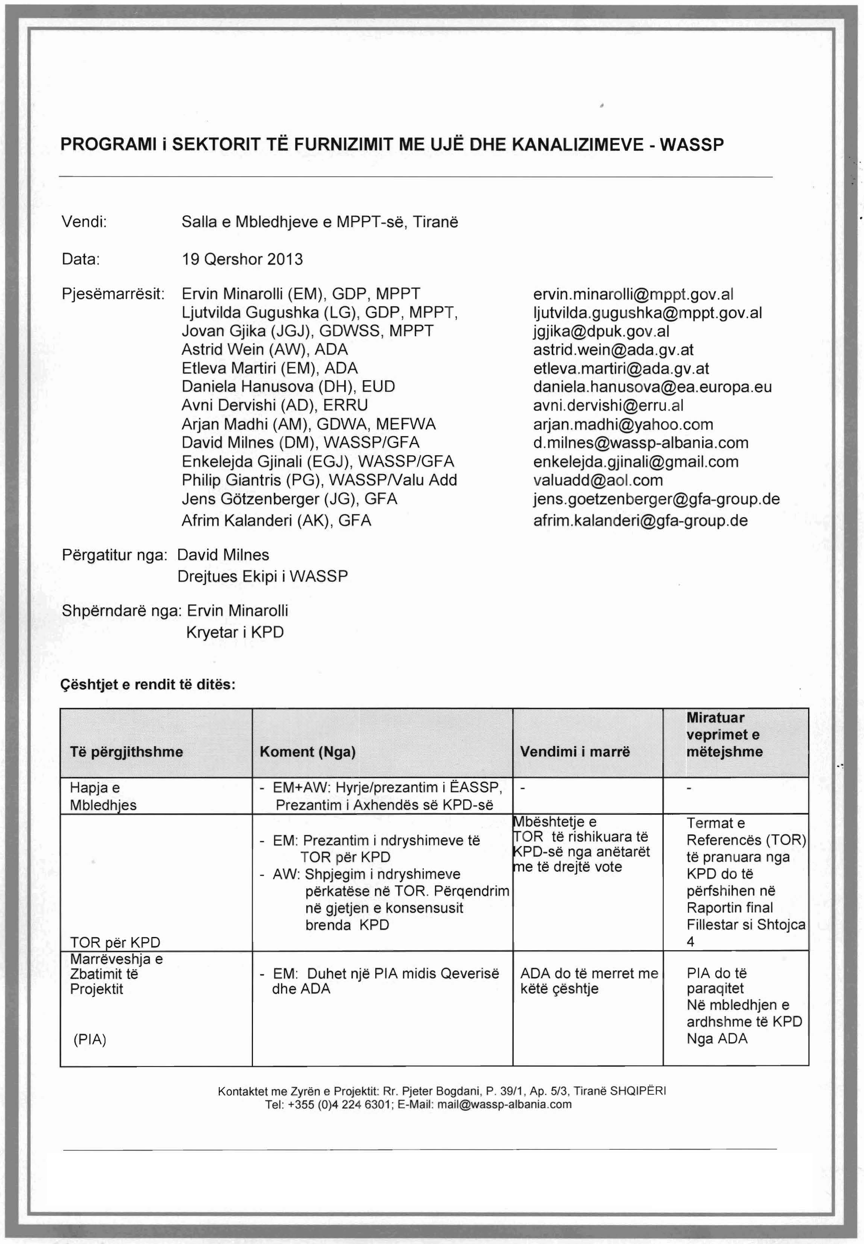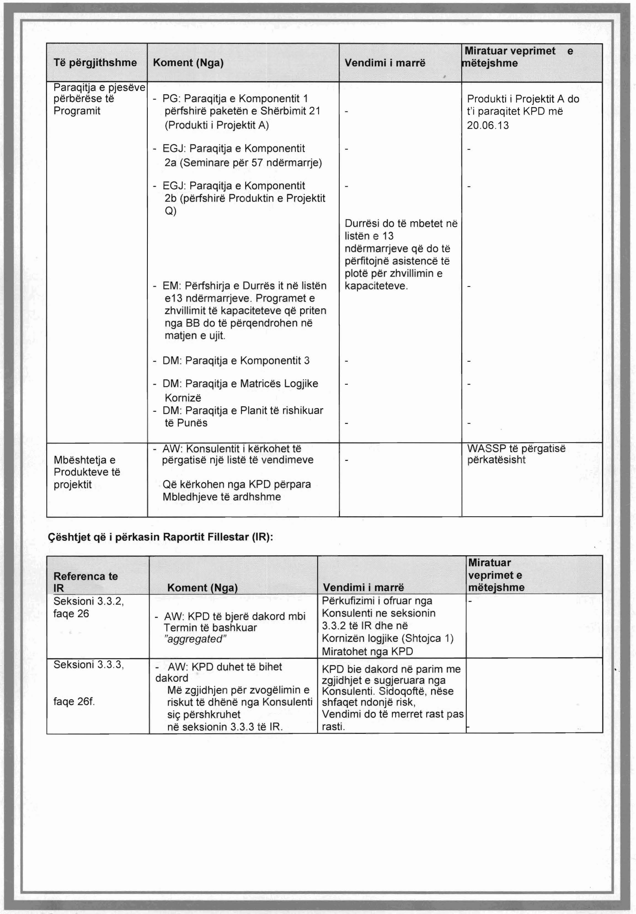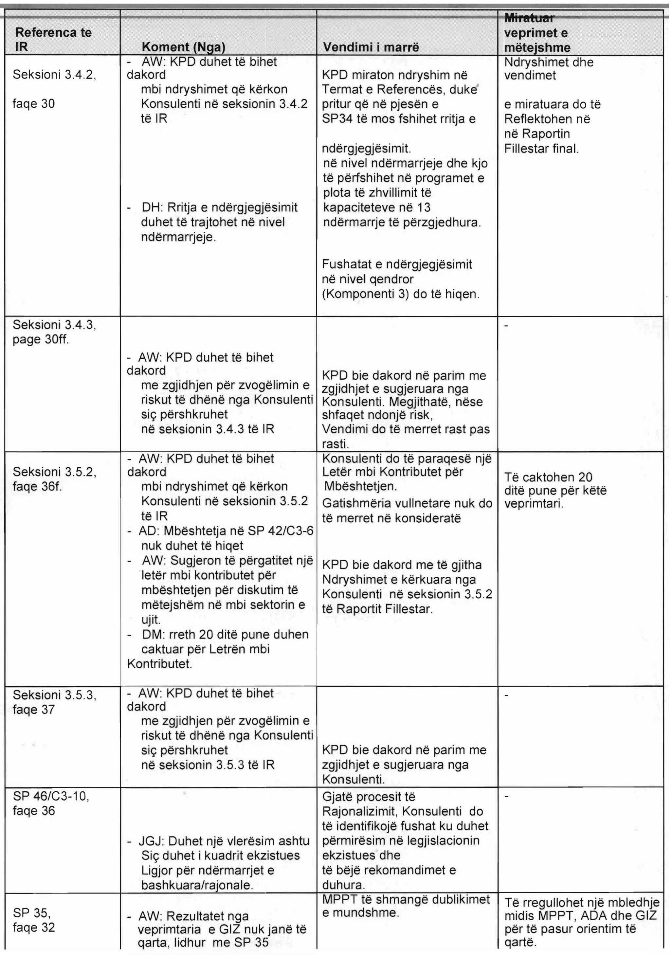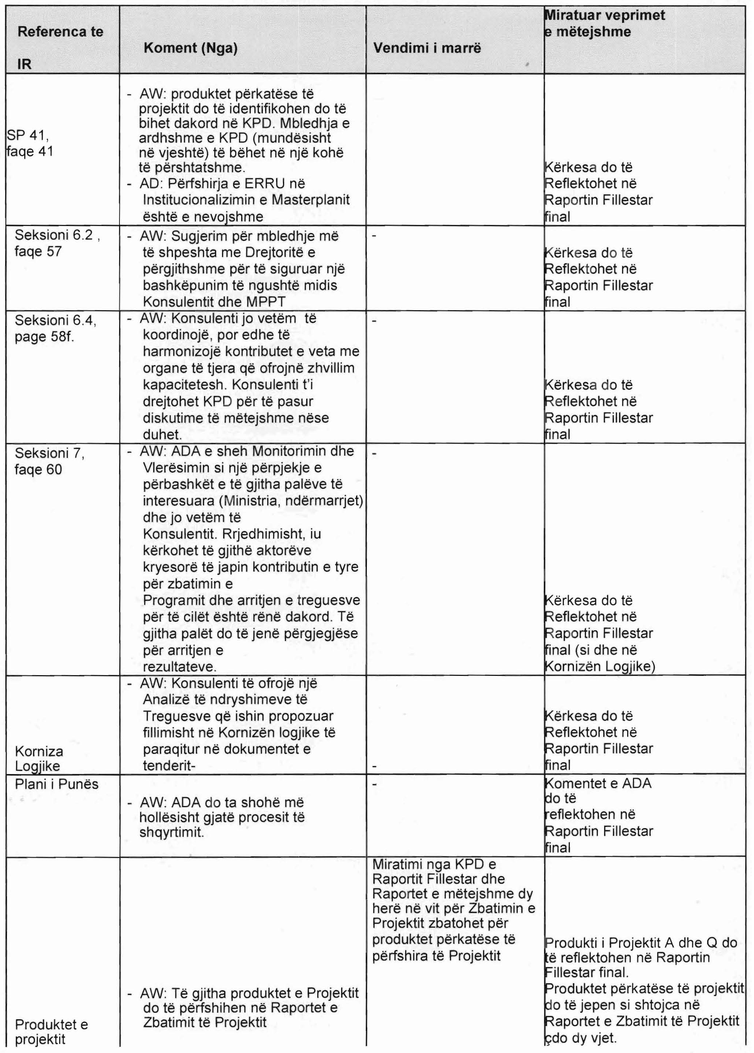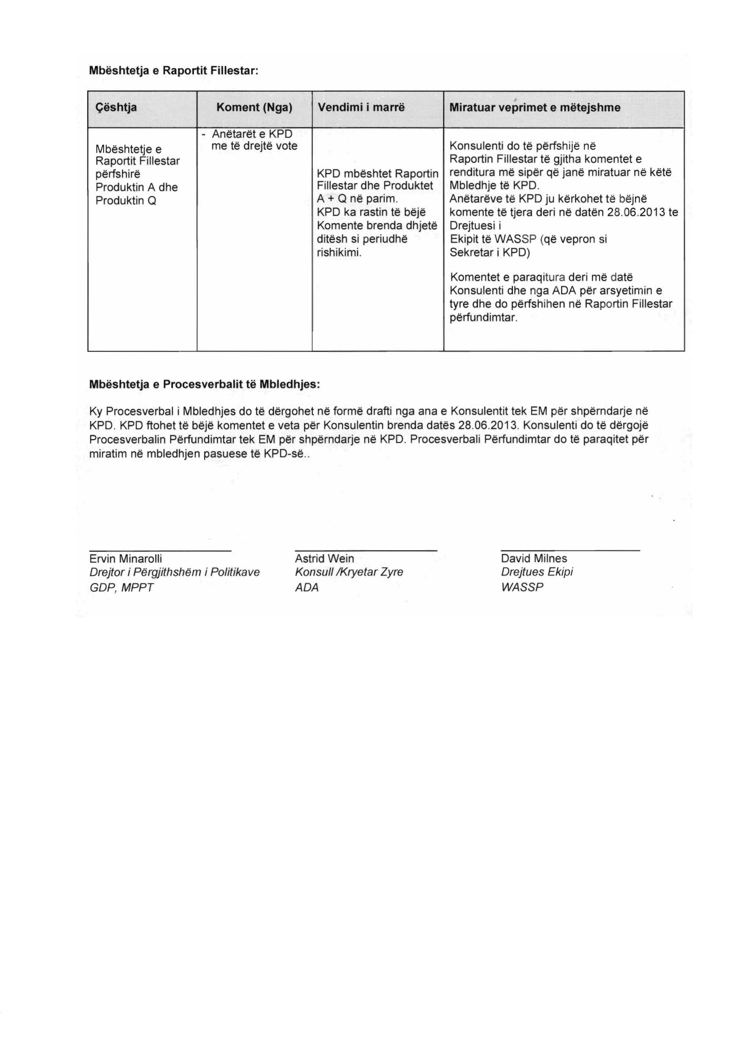

Rigrupimit - shënim i përkthyesit.

